**Сушко Леон (Suszko Leon)**

29 января 1797 г – свидетель венчания Данилы Коваля с деревни Осово с девкой Евдокией Сушко с деревни Разлитье (НИАБ 136-13-920, лист 4, №3/1797-б (ориг)).

**НИАБ 136-13-920:** Лист 4. **Метрическая запись №3/1797-б (ориг).**

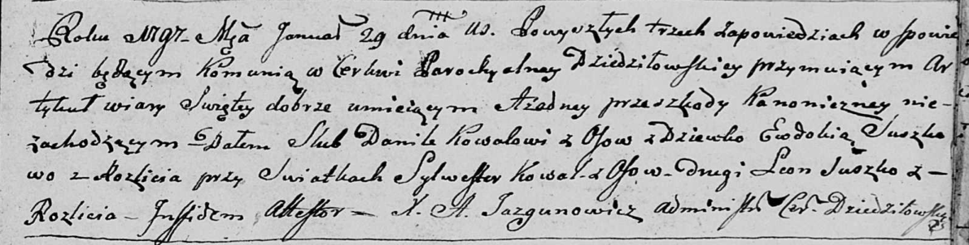

Дедиловичская Покровская церковь. 29 января 1797 года. Метрическая запись о венчании.

Kowal Daniła – жених, с деревни Осовo.

Suszkowa Ewdokija – невеста, девка с деревни Разлитье.

Kowal Sylwester – свидетель, с деревни Осовo.

Suszko Leon – свидетель, с деревни Разлитье.

Jazgunowicz Antoni – ксёндз.